Ideal für die Qualitätsprüfung und mehr
Flexible Schwanenhals-und Gelenkarm-Lupenleuchten von IPF

Mit der EA1C0100 und EA1C4140 hat IPF neue Lupenleuchten mit flexibel justierbarem Schwanenhals im Programm. Darüber hinaus bietet der Sensorspezialist aus dem Sauerland die beiden Gelenkarm-Lupenleuchten EAKF0101 und EAKF0102 an. Alle Leuchten eigenen sich ideal für die Qualitätsprüfung sowie generell zur Vergrößerung besonders kleiner Bauteile an Handarbeitsplätzen.

Der hochbewegliche, ummantelte sowie ölresistente Schwanenhals (Schutzklasse IP54) der EA1C0100 und EA1C4140 mit einer Länge von 500mm ist für 20.000 Biegezyklen ausgelegt. Der Leuchtenkopf sowie der Sockel bestehen aus pulverbeschichtetem Aluminium. Die sehr robusten Leuchten von IPF sind somit auch unter rauen Bedingungen an Arbeits- oder Prüfplätzen einsetzbar. Die Gelenkarmleuchten EAKF0101 und EAKF0102 (Schutzklasse IP40) mit einer Gelenkarmlänge von 800mm haben einen Leuchtenkopf aus Kunststoff und werden mit einer Tischklammer befestigt.

Die bikonvexen, also auf beiden Seiten nach außen gewölbte Sicherheits-Glaslinsen der Leuchten mit zirka 2-fachem Vergrößerungsfaktor (4 Dioptrien) der EA1C0100 und EA1C4140 haben einen Durchmesser von 116mm; die Sicherheits-Glaslinsen der EAKF0101 und EAKF0102 mit zirka 2- bis 3-facher Vergrößerung haben einen Durchmesser von 160mm.
Die ringförmig um die Linsen aller Leuchten angeordneten High-Power-LEDs (Farbtemperatur 5200K bis 5700K) mit opaler Abdeckung und einem Abstrahlwinkel von 120° gewährleisten eine homogene, schattenfreie und zudem kontrastreiche Ausleuchtung eines Prüflings bzw. des zu vergrößernden Bereichs.

Die Schwanenhals-Lupenleuchte EA1C0100 für 24V DC ist mit offenem Leitungsende erhältlich, während die EA1C4140 für 230V AC mit vorkonfektioniertem Schuco-Stecker angeboten wird. Der Anschluss der Gelenkarm-Lupenleuchten EAKF0101 und EAKF0102 für 24V DC erfolgt mit M12-Kabelstecker.

Alle Leuchten lassen sich über einen Taster am Gehäuse ein- und ausschalten oder bei Bedarf auch mit Memoryfunktion stufenlos dimmen.

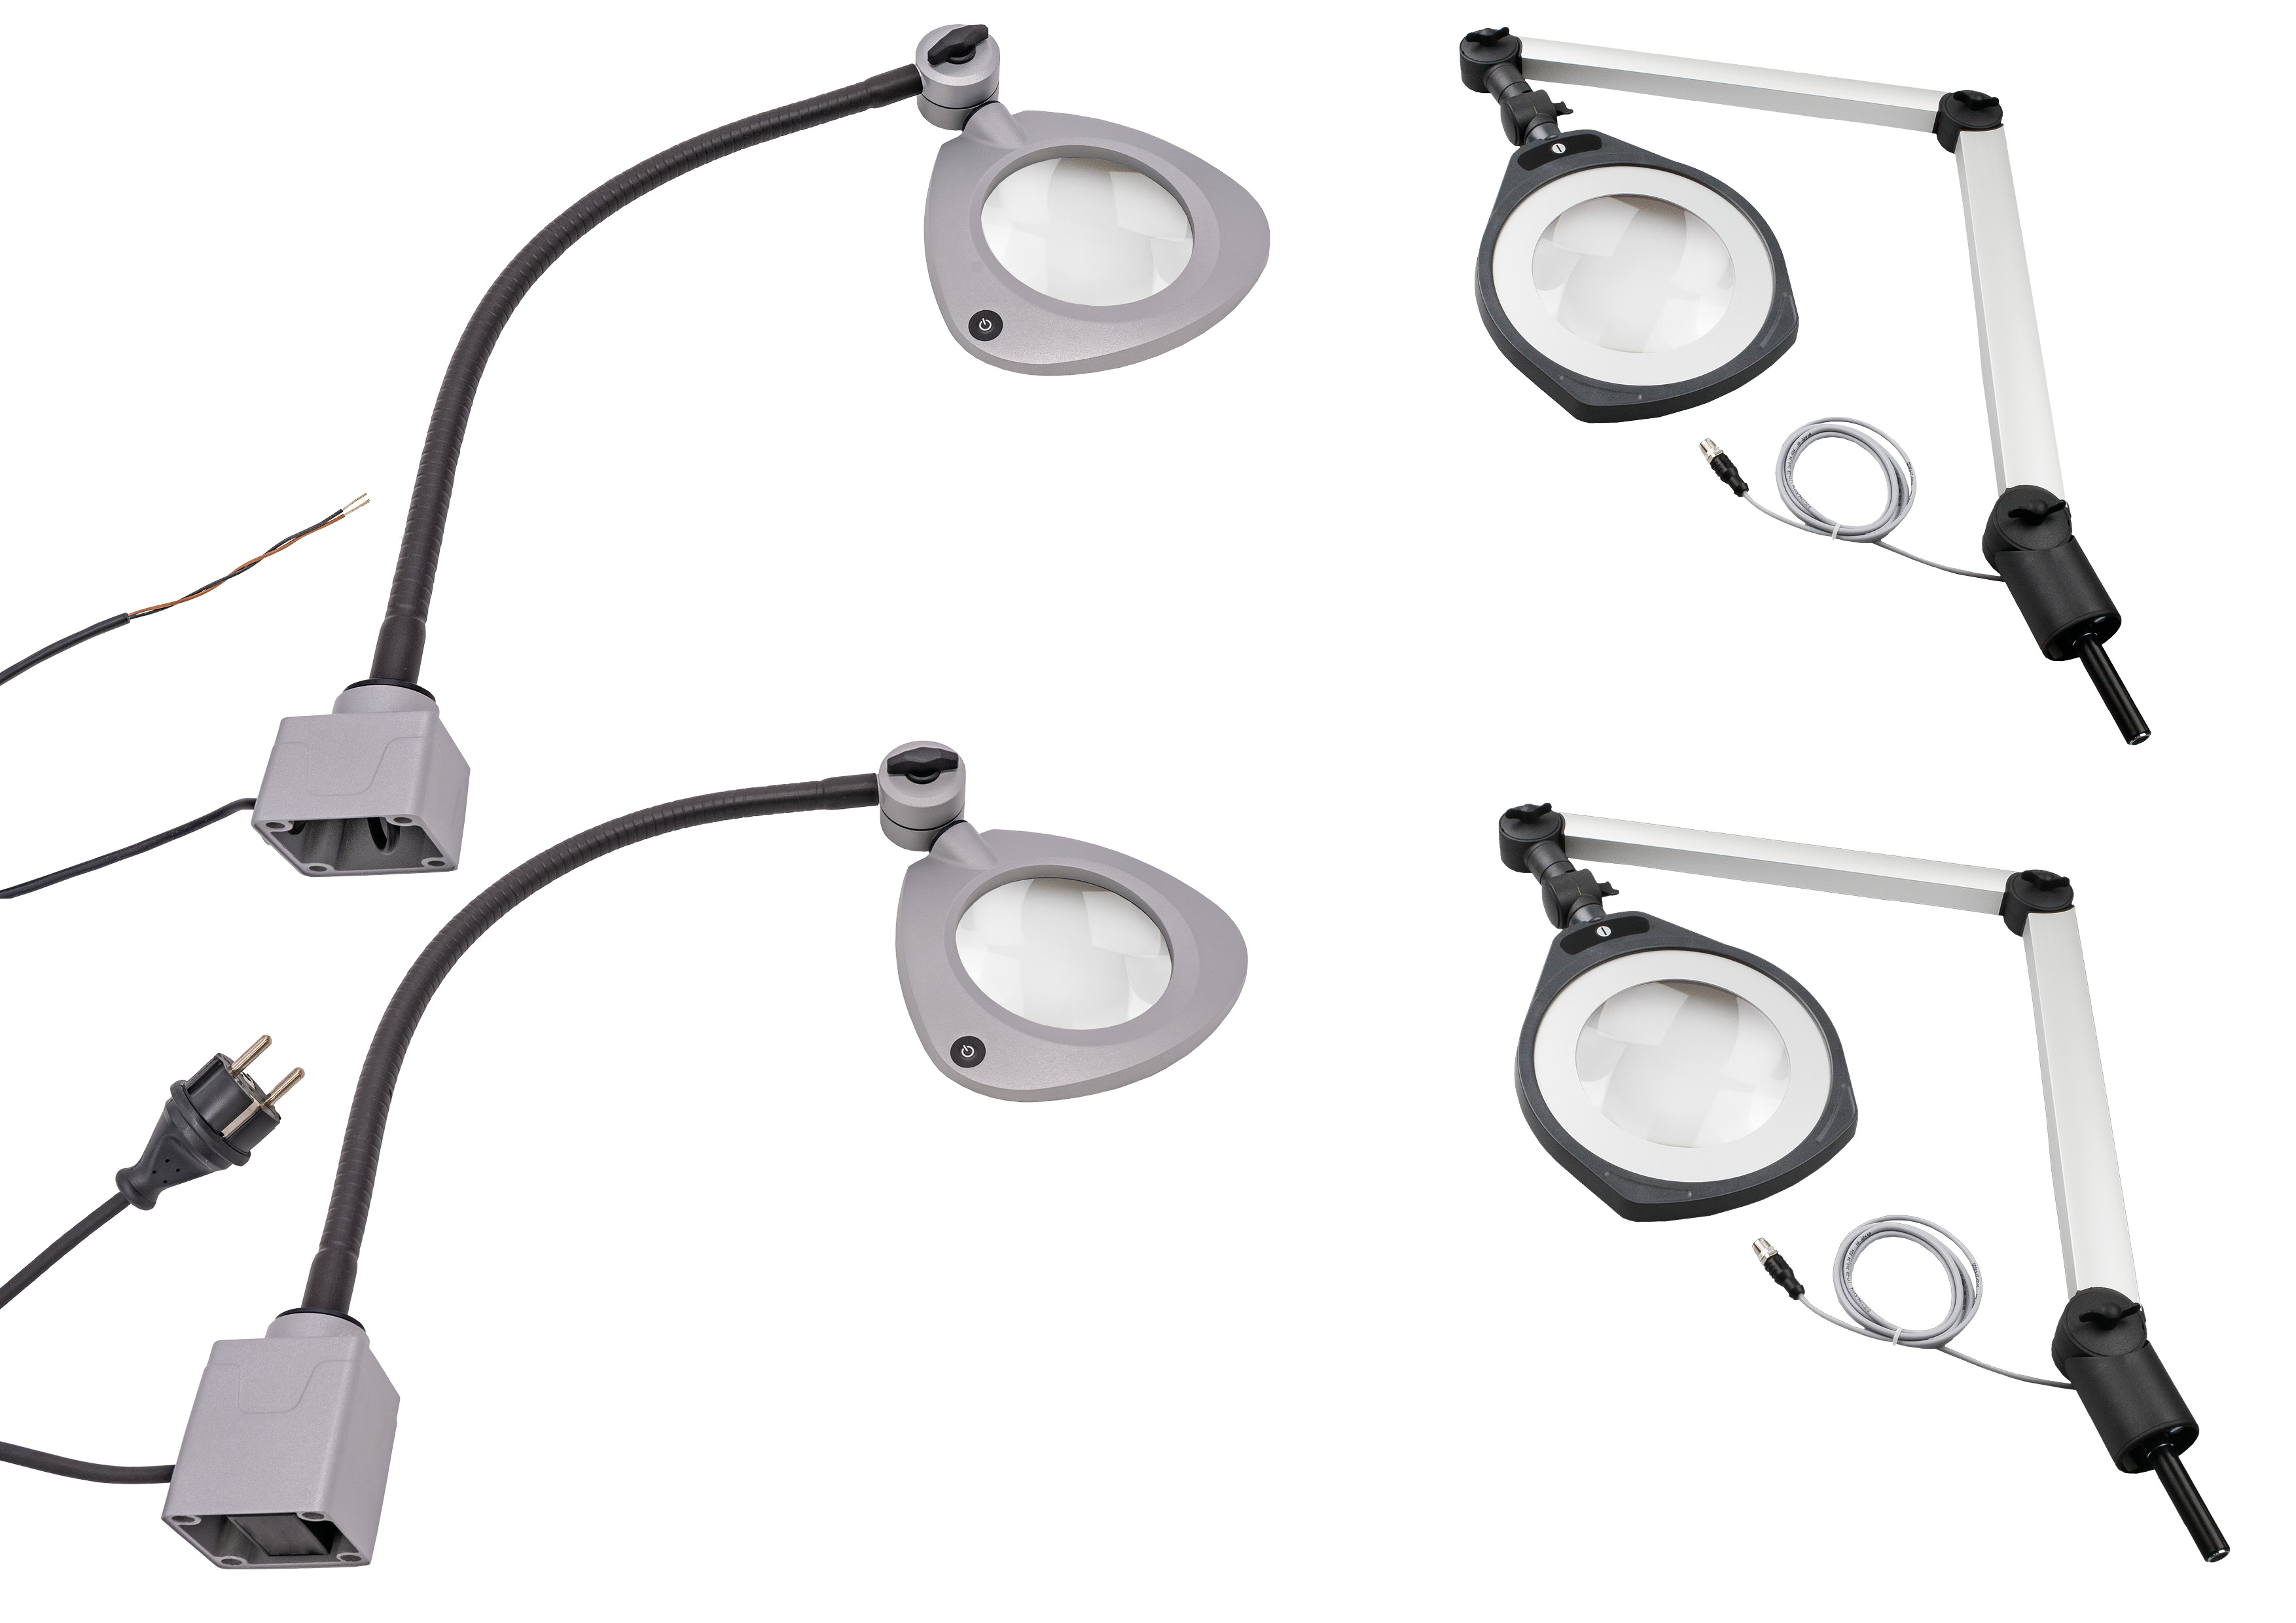

Bildunterschrift: Die Lupenleuchten mit offenem Leitungsende für 24V DC (EA1C0100) oder
Schuko-Stecker EA1C4140 (Kabellänge jeweils 3m) (links) für 230V AC eignen sich ideal für
Prüfarbeitsplätze und zur Handhabung kleiner Teile. Darüber hinaus stehen zwei Lupen-
leuchten mit Gelenkarm EAKF0101 und EAKF0102 zur Verfügung (rechts).
(Bild: ipf electronic gmbh)

ÜBER IPF ELECTRONIC
Sensoren vom Feinsten
Wenn HIGH-TECH zu HIGH-END wird.

Im deutschsprachigen Raum stehen wir seit mehr als vier Jahrzehnten für Hochleistungs-Sensoren in der Automatisierungstechnik. Wir legen Wert auf höchste Qualität und produzieren nach wie vor selbst am Hauptstandort in Altena im Sauerland.
Wir sind die ipf electronic und machen mehr als nur unseren Job. Wir denken weiter, innovativer, nachhaltiger und bleiben dabei sympathisch. Wir sitzen im Sauerland, einer der innovativsten Regionen des Landes. Unsere Produkte sind präzise, intelligent, technisch ausgereift und vielseitig einsetzbar. Unsere 140 Mitarbeiter leben Service, auch nach den üblichen Geschäftszeiten.
Mit unserer großen Produktvielfalt, hohen Problemlösungskompetenz und starken Serviceorientierung sind wir als Top-Lieferant in der industriellen Sensorik einzigartig. Permanente Forschung und Entwicklung spielen eine ebenso gewichtige Rolle, wie die Weiter- und Fortbildung von Mitarbeitern und Führungskräften. Unser 1982 gegründetes Unternehmen wird bis heute in zweiter Generation familiengeführt. Beim Umweltschutz und nachhaltigen Umgang mit Ressourcen legen wir besondere Maßstäbe an.

KONTAKT
ipf electronic gmbh
Rosmarter Allee 14
58762 Altena
info@ipf.de
www.ipf.de


PRESSEKONTAKT
Martinus Menne
Waldweg 8 ● 57489 Drolshagen
Tel +49 2761 8288861
mm@technikredaktion.de
www.technikredaktion.de

